Обратный эффект Фарадея в сверхпроводниках

А. С. Мельников^{1,2}, А. И. Буздин³, С. В. Миронов¹, В. Д. Пластовец³, А. В. Путилов^{1,2},
М. Д. Кроитору⁴, И. Д. Токман¹, В. Л. Вадимов⁵, А. А. Беспалов¹, Б. Лунис^{6,7}

¹Институт физики микроструктур РАН, Нижний Новгород
² Московский физико-технический институт, Долгопрудный
³University Bordeaux, LOMA UMR-CNRS 5798, Talence Cedex, France
⁴Departamento de FísicaUniversidade Federal de Pernambuco, Recife-PE, Brazil
⁵ Department of Applied Physics, Aalto University, Aalto, Finland
⁶Universite de Bordeaux, LP2N, Talence, France
⁷Institut d'Optique& CNRS, LP2N, Talence, France

Предложен механизм оптической инженерии магнитных состояний в сверхпроводниках, основанный на обратном эффекте Фарадея. Показано, что электромагнитное излучение круговой поляризации индуцирует бездиссипативный ток и не зависящий от времени магнитный момент в отсутствие источников стороннего магнитного поля. Направление магнитного момента контролируется направлением вращения электромагнитных полей в падающей волне. Показано, что в мезоскопических односвязных и многосвязных сверхпроводниках короткий лазерный импульс способен индуцировать магнитные вихри – топологически защищенные состояния, существующие в течение неограниченного времени после выключения излучения. Полученные результаты являются важным шагом к пониманию фундаментальных явлений на стыке оптики, магнетизма и сверхпроводимости и могут позволить реализовать принципиально новые сверхбыстрые механизмы оптического управления токовыми и магнитными состояниями в устройствах сверхпроводящей электроники и спинтроники.

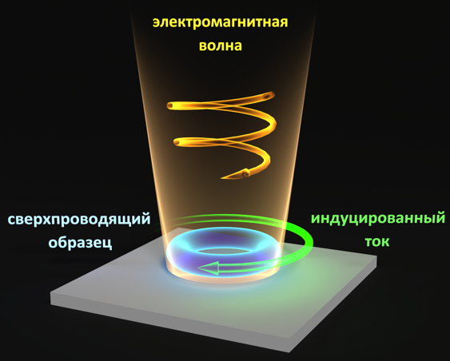 | 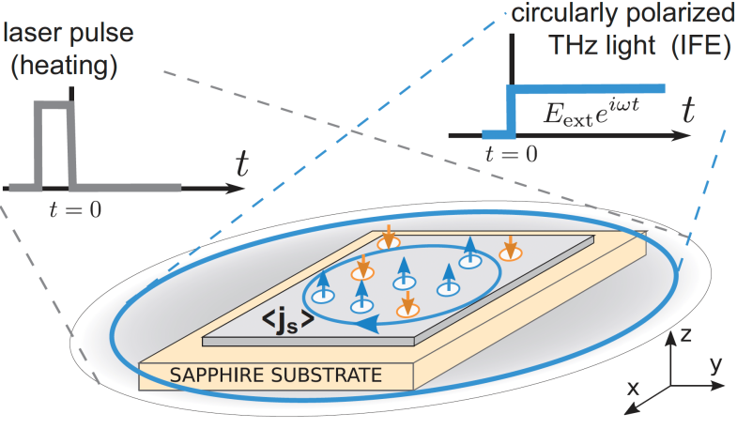
Рис. 1. Генерация постоянного тока в сверхпроводящем кольце с помощью циркулярно поляризованного излучения. | Рис. 2. Генерация вихрей в сверхпроводнике на подложке сапфира: нагрев лазерным импульсом сменяется резким охлаждением в поле циркулярно поляризованной волны.

[1] S. V. Mironov, A. S. Mel’nikov, I. D. Tokman, V. Vadimov, B. Lounis, A. I. Buzdin, “Inverse Faraday Effect for Superconducting Condensates”, Phys. Rev. Lett. 126, 137002 (2021).
[2] M. D. Croitoru, S. V. Mironov, B. Lounis, A. I. Buzdin, “Toward the Light-Operated Superconducting Devices: Circularly Polarized Radiation Manipulates the Current-Carrying States in Superconducting Rings”, Adv. Quantum Technol. 5, 2200054 (2022).
[3] V. D. Plastovets, I. D. Tokman, B. Lounis, A. S. Mel'nikov, A. I. Buzdin, “All-optical generation of Abrikosov vortices by the inverse Faraday effect”, Phys. Rev. B 106, 174504 (2022).
[4] А. В. Путилов, С. В. Миронов, А. С. Мельников, А. А. Беспалов, «Обратный эффект Фарадея в сверхпроводниках с конечной щельюв спектре возбуждений», Письма в ЖЭТФ 117, 832 (2023)[JETPLett. 117, 827 (2023)].

